**Proces verslag** door Jarno Vos GMD1B

Flipperkast periode 1 van 2016/2017

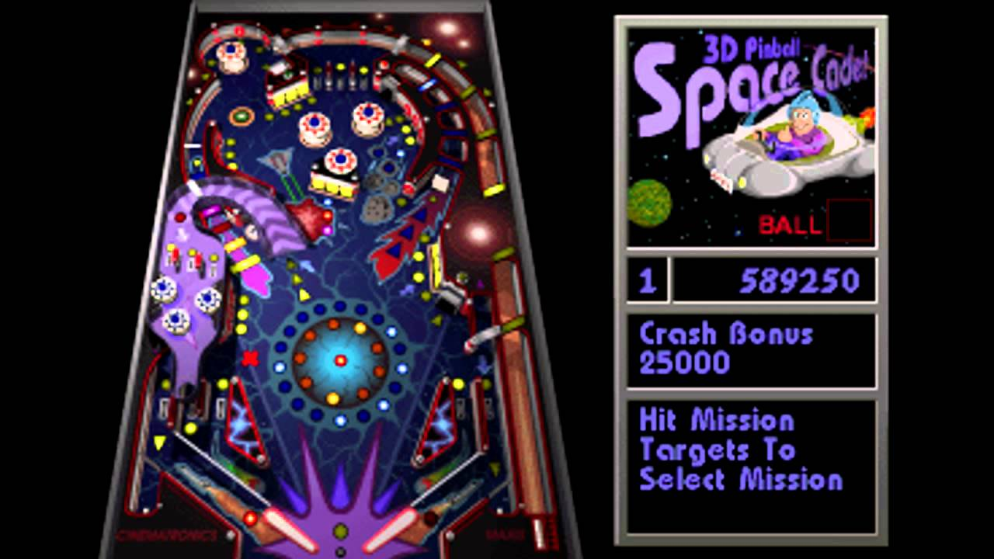

**Inhoudsopgave**

1. Debriefing
2. Originele Ontwerp
3. Assets List
4. Planning
5. Veranderingen
6. Resultaat
7. Discussie
8. Slot

**Debriefing**

Onze opdracht is het maken van een flipperkast met een thema dat persoonlijk op ons aansluit. Ik heb daarom mijn flipperkast in het teken van demonen gezet, omdat ik een echte fan van metal ben.

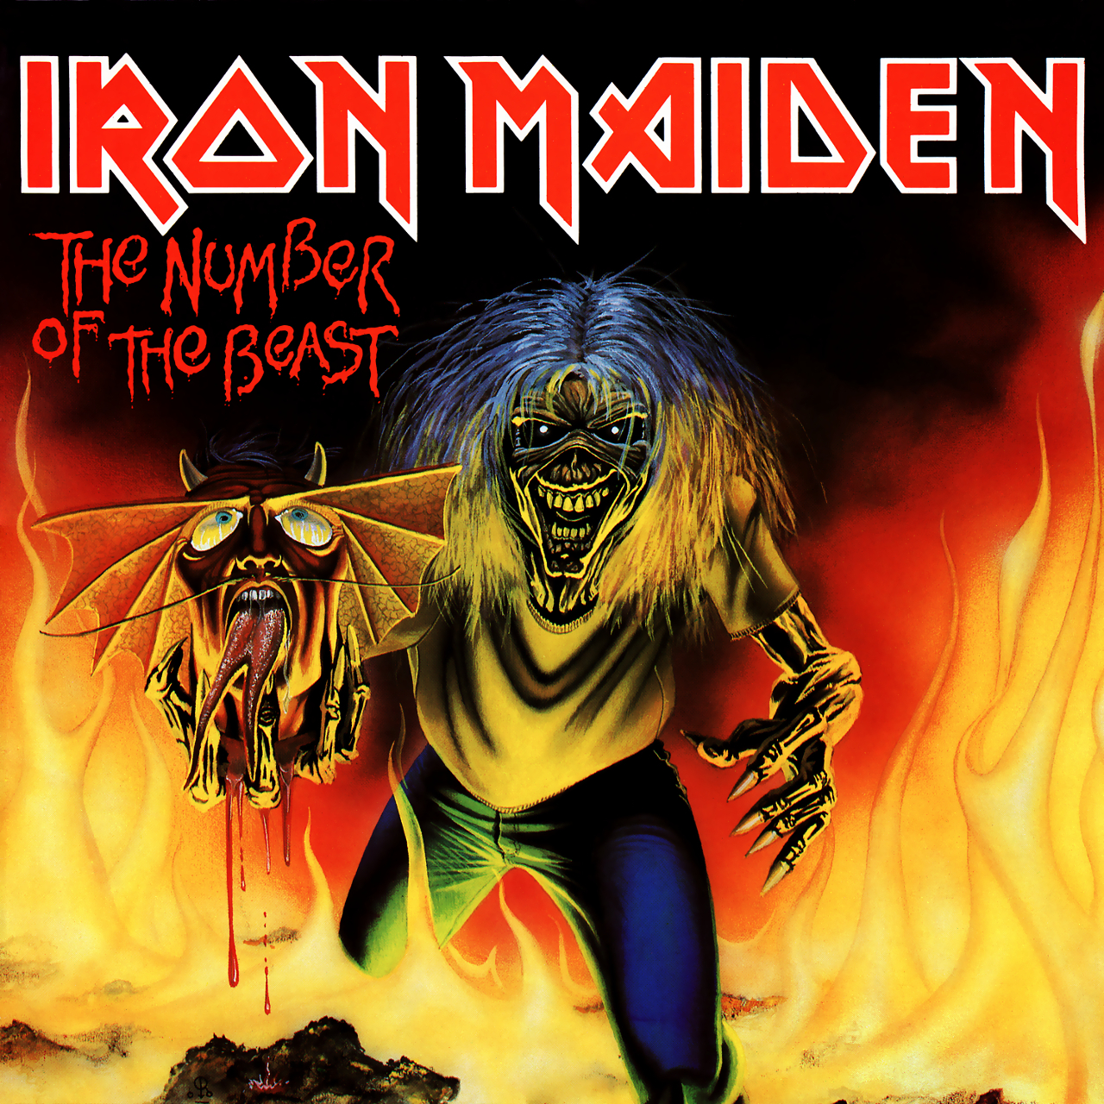

Originele Ontwerp

Het originele ontwerp was een ronde flipperkast met een Demonenhoofd en klauwen die het veld dynamisch zouden veranderen. De physics hoefden niet super realistisch te zijn, maar vooral leuk en eerlijk voor een flipperkast.

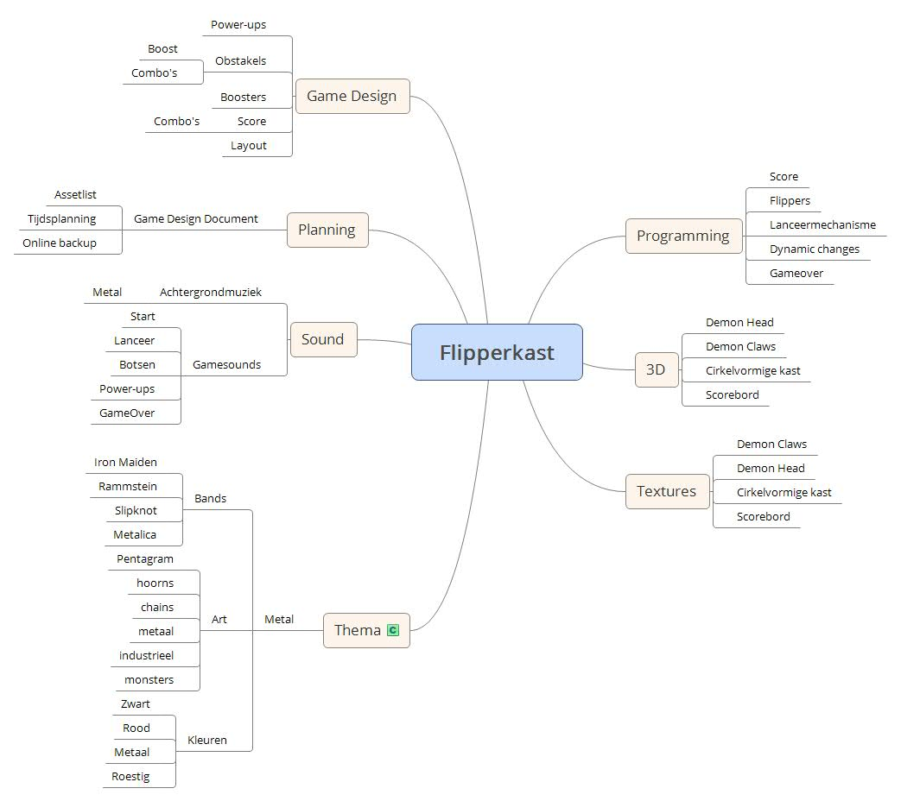

**Assets List** af niet af/geschrapt

3D Models

* Ronde tafel
* Scorebord
* Flippers
* Bouncers
* Dividers
* Blockers
* Demonenhoofd en klauwen

Textures

* Ronde Tafel
* Scorebord
* Demonenhoofd en klauwen

Programming

* Beweging flippers
* Afschieten balletje
* Score bijhouden en weergeven op het scherm
* Hoeveel balletjes je over hebt bijhouden en weergeven op het scherm
* Balletje vernietigen en toestaan nieuw balletje afschieten
* Punten aan de score toevoegen wanneer aangeraakt door balletje en tijdelijk van material veranderen
* Extra balletje toevoegen wanneer aangeraakt door balletje en ParticleSystem spawnen die zichzelf na afloopt vernietigt
* Balletje met bepaalde kracht weg laten schieten waneer hij een bouncer aanraakt
* Demonen hoofd bewegen wanneer speciaal object is aangeraakt
* Demonen klauwen veranderen de baan wanneer het balletje het hoofd aanraakt
* Punten toevoegen aan de score wanneer door het balletje door alle openingen tussen de dividers is geweest
* Verscheidene Power-Ups
* Gamegeluiden spelen op het juiste moment af
* Achtergrond muziek speelt op het juiste moment af

Sounds

* Achtergrondmuziek
* Gamegeluiden
  + Start
  + GameOver
  + Power-Ups
  + Extra punten
  + Extra balletje

**Planning**

Week 36 - 37 3D Models

Week 37 – 38 Textures

Week 39 – 40 Programming

Week 41 Sounds

Week 42 Afronden

**Veranderingen**

Ik was er snel achter gekomen dat een dynamisch veranderende baan iets te ambitieus was en heb daarom dat idee samen met het demonenhoofd en klauwen geschrapt.

Later heb ik het idee van Power-ups en het behalen van punten via de dividers geschrapt vanwege tijdsgebrek.

Sounds werden op het eind vanwege nog meer tijdsgebrek ook geschrapt.

**Resultaat**

Ik ben blij met het resultaat. De flipperkast functioneert goed en soepel. De afwezigheid van geluid is wel wat jammer, maar ik ben alsnog prima tevreden met het eindresultaat.

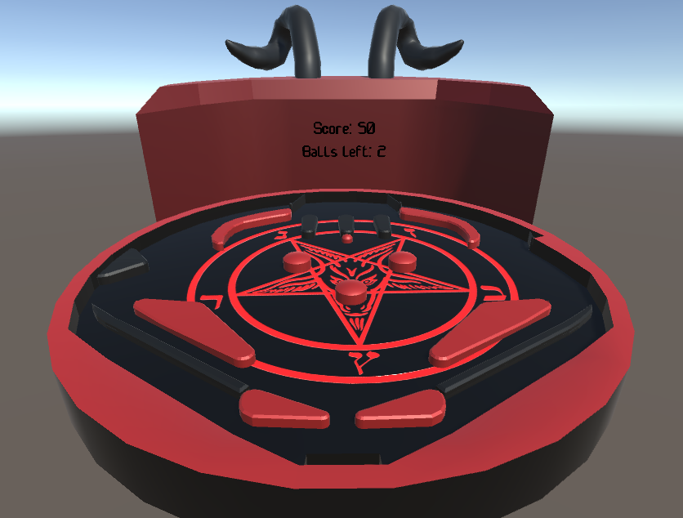

**Discussie**

Wat ik waarschijnlijk wel beter had kunnen doen is dat ik meer tijd had kunnen besteden aan mijn eigen project dan andere mensen te helpen. Ik heb uiteindelijk heel veel mensen geholpen met hun project waardoor ik zelf best veel moest schrappen.

Het is jammer dat ik geen tijd meer had om geluiden aan de game toe te voegen vanwege tijdsgebrek. Dit had de game toch wel meer sfeer gegeven.

Ook had ik waarschijnlijk de Models wat complexer kunnen maken. Ik had voor de zekerheid van veel obstakels de zijkant vlak gehouden, omdat ik niet zeker wist of ik de hoek van uitval kon berekenen wanneer de zijkanten niet kaarsrecht waren. Dit maakt op zich achteraf weinig uit, omdat ik er ook een rechte box collider op had kunnen plaatsen.

**Slot**

Uiteindelijk vond ik het toch wel een hele leuke opdracht. Hoewel het idee van een flipperkast wel simpel is, is het toch wel lastig om het perfect uit te voeren en af te stellen.

Ik moet zeggen dat ik niet veel heb geleerd van de opdracht, maar ik had het ook best wel moelijker voor me zelf kunnen maken.